PODER EJECUTIVO
SECRETARIA DE GOBERNACION

NOTA Aclaratoria al Anexo Técnico del Convenio de Coordinación y Adhesión que celebran la Secretaría de Gobernación y la Ciudad de México, que tiene por objeto el otorgamiento de subsidio para el Proyecto AVGM/CDMX/AC04/FGJ/062, publicado el 1 de junio de 2023.

Al margen un sello con el Escudo Nacional, que dice: Estados Unidos Mexicanos.- GOBERNACIÓN.- Secretaría de Gobernación.- Comisión Nacional para Prevenir y Erradicar la Violencia contra las Mujeres.
NOTA ACLARATORIA al Anexo Técnico del Convenio de Coordinación y Adhesión que celebran la Secretaría de Gobernación y el Gobierno de la Ciudad de México, que tiene por objeto el otorgamiento de subsidio para el Proyecto AVGM/CDMX/AC04/FGJ/062, de conformidad a la Cláusula Vigésima del Convenio de Coordinación y Adhesión, así como a los numerales Trigésimo sexto, Trigésimo octavo incisos b) y e), y Cuadragésimo inciso d), de los Lineamientos para la Obtención y Aplicación de recursos destinados a las acciones de coadyuvancia para la Declaratoria de Alerta de Violencia de Género contra las Mujeres en estados y Municipios, para el ejercicio fiscal 2023.
CONSIDERANDO
Antecedentes
Con fecha 01 de junio de 2023, se publicó en el Diario Oficial de la Federación (DOF) el CONVENIO de Coordinación y Adhesión que celebran la Secretaría de Gobernación y el Gobierno de la Ciudad de México, que tiene por objeto el otorgamiento del subsidio para el Proyecto AVGM/CDMX/AC04/FGJ/062, que permita dar cumplimiento a la aplicación de recursos destinados a las acciones de coadyuvancia para las declaratorias de Alerta de Violencia de Género contra las Mujeres en Estados y Municipios para el ejercicio fiscal 2023.
Con fecha 28 de septiembre de 2023, el Comité de Evaluación de Proyectos tomó conocimiento de la solicitud de adecuaciones al Cronograma de Actividades y Gasto del Anexo Técnico, y aprobó en la Sexta Sesión Extraordinaria, mediante el Acuerdo CEPCONAVIM/6SE/251/28092023, lo siguiente:
DICE:
d.6 Cronograma de actividades y gasto
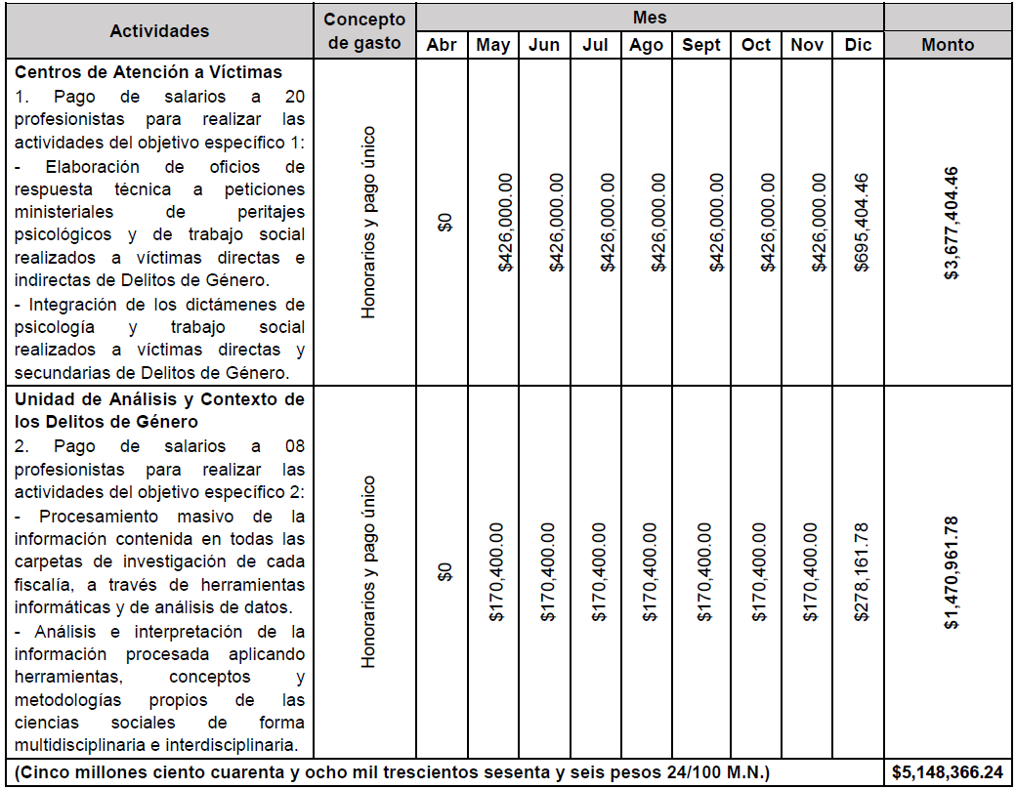
DEBE DECIR:
d.6 Cronograma de Actividades y Gasto
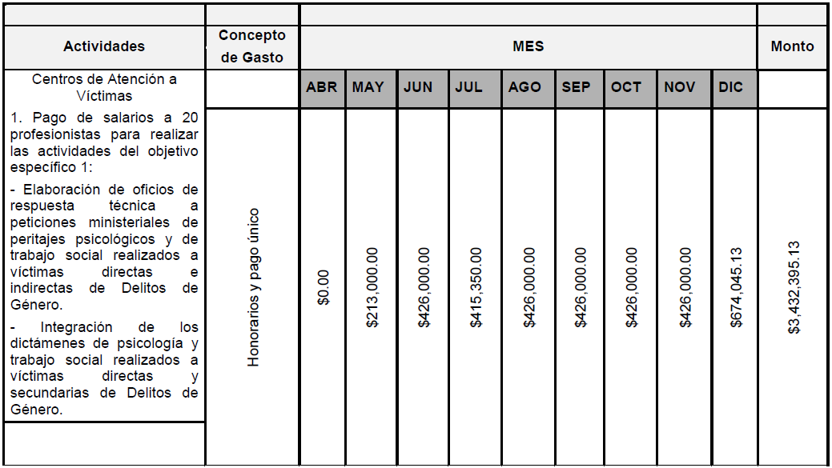

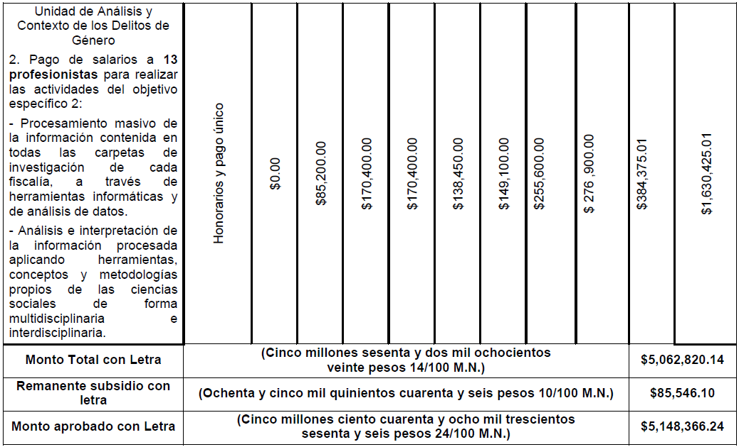

Lo anterior con fundamento en el artículo 3 fracción VI de la Ley del Diario Oficial de la Federación y Gacetas Gubernamentales, se solicita su publicación en el DOF.
Ciudad de México a 4 de diciembre de 2023.- Coordinadora de Políticas Públicas para la Erradicación de la Violencia y Encargada de la recepción y atención de los asuntos de la Comisión Nacional para Prevenir y Erradicar la Violencia contra las Mujeres, Sayda Yadira Blanco Morfín.- Rúbrica.- Coordinadora para la Articulación de Acciones para la Erradicación de la Violencia Feminicida, Susana Vanessa Otero González.- Rúbrica.

NOTA Aclaratoria al Anexo Técnico del Convenio de Coordinación y Adhesión que celebran la Secretaría de Gobernación y el Estado de Colima, que tiene por objeto el otorgamiento de subsidio para el Proyecto AVGM/COL/AC01/SGG/103, publicado el 16 de junio de 2023.

Al margen un sello con el Escudo Nacional, que dice: Estados Unidos Mexicanos.- GOBERNACIÓN.- Secretaría de Gobernación.- Comisión Nacional para Prevenir y Erradicar la Violencia contra las Mujeres.
NOTA ACLARATORIA al Anexo Técnico del Convenio de Coordinación y Adhesión que celebran la Secretaría de Gobernación y el Estado Libre y Soberano de Colima, que tiene por objeto el otorgamiento de subsidio para el Proyecto AVGM/COL/AC01/SGG/103, de conformidad a la Cláusula Vigésima del Convenio de Coordinación y Adhesión, así como a los numerales Trigésimo sexto, Trigésimo octavo incisos b) y e), y Cuadragésimo inciso d), de los Lineamientos para la Obtención y Aplicación de recursos destinados a las acciones de coadyuvancia para la Declaratoria de Alerta de Violencia de Género contra las Mujeres en estados y Municipios, para el ejercicio fiscal 2023.
CONSIDERANDO
Antecedentes
Con fecha 16 de junio de 2023, se publicó en el Diario Oficial de la Federación (DOF) el CONVENIO de Coordinación y Adhesión que celebran la Secretaría de Gobernación y el Estado Libre y Soberano de Colima, que tiene por objeto el otorgamiento del subsidio para el Proyecto AVGM/COL/AC01/SGG/103, que permita dar cumplimiento a la aplicación de recursos destinados a las acciones de coadyuvancia para las declaratorias de Alerta de Violencia de Género contra las Mujeres en Estados y Municipios para el ejercicio fiscal 2023.
El 01 de junio de 2023, el Comité Evaluador de Proyectos tomó conocimiento de la solicitud de adecuaciones por parte de la Comisión Ejecutiva Estatal de Atención a Víctimas del Estado de Colima, Instancia Receptora del Proyecto, al Cronograma de Actividades y Gasto del Anexo Técnico, y aprobó la modificación a dicho Cronograma en la Tercera Sesión Extraordinaria, mediante el Acuerdo CEPCONAVIM/3SE/205/01062023.
Posteriormente, en la Sexta Sesión Extraordinaria, que tuvo verificativo el 28 de septiembre de 2023, la Secretaría General de Gobierno de Colima, Instancia Responsable de la ejecución del Proyecto AVGM/COL/AC01/SGG/103, solicitó al Comité de Evaluación de Proyectos la autorización para efectuar la contratación de una persona profesionista en ciencias jurídicas, una persona profesionista en trabajo social y una persona profesionista en psicología. Esta solicitud fue aprobada mediante el Acuerdo CEPCONAVIM/6SE/253/28092023, por lo que el nuevo Cronograma de Actividades y Gasto quedó del siguiente modo:
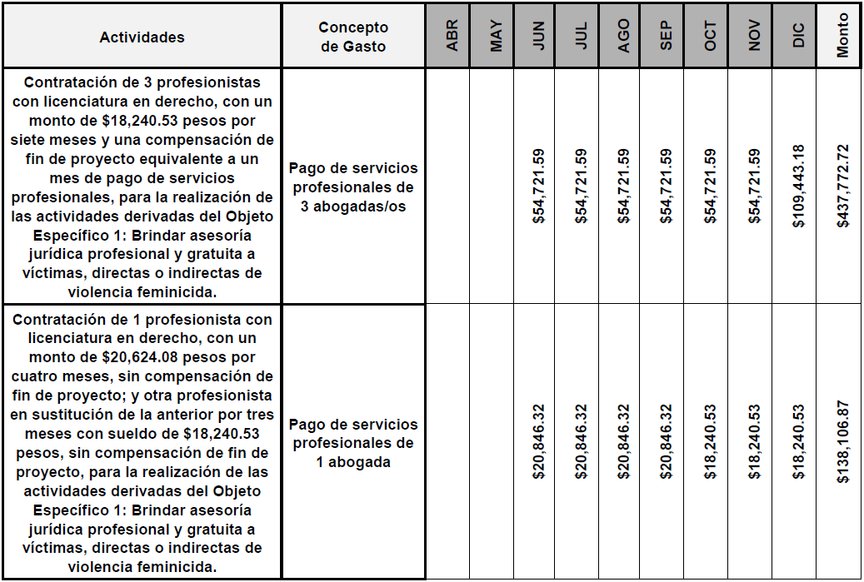
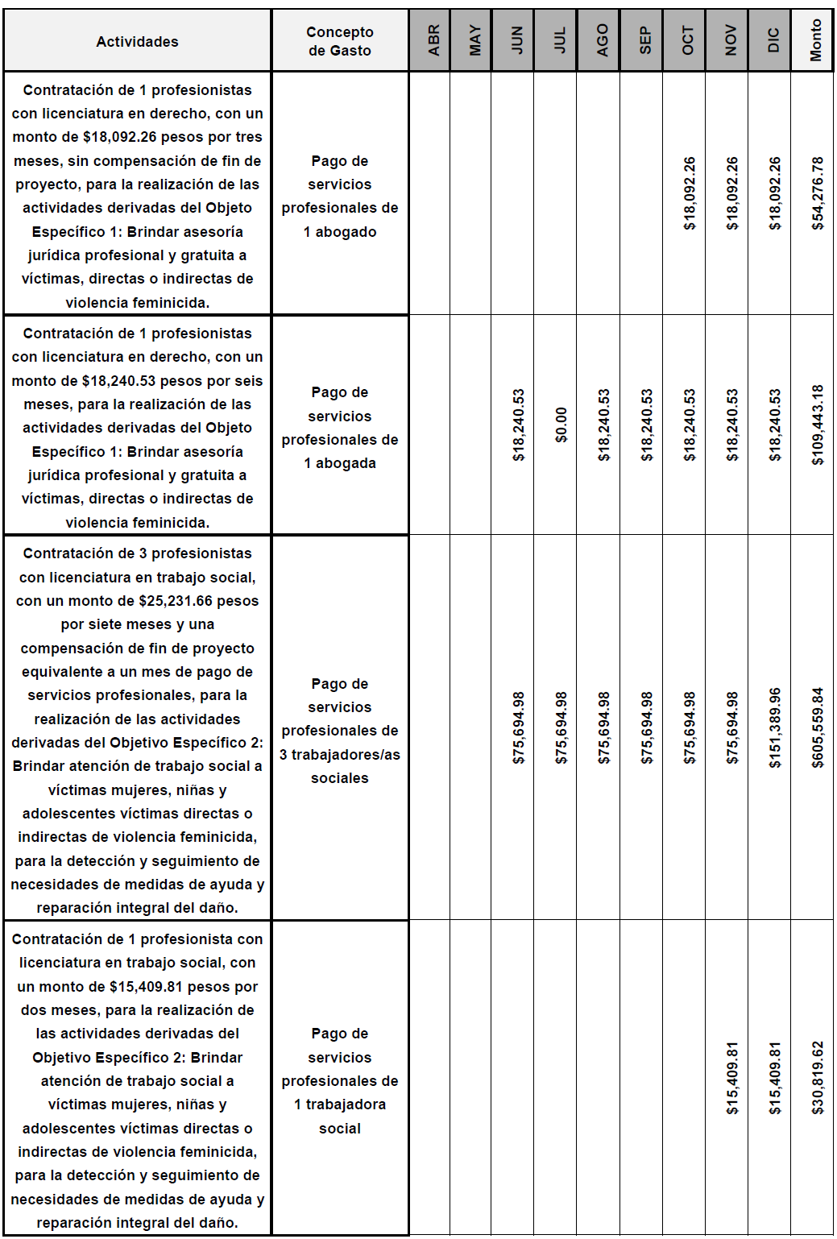

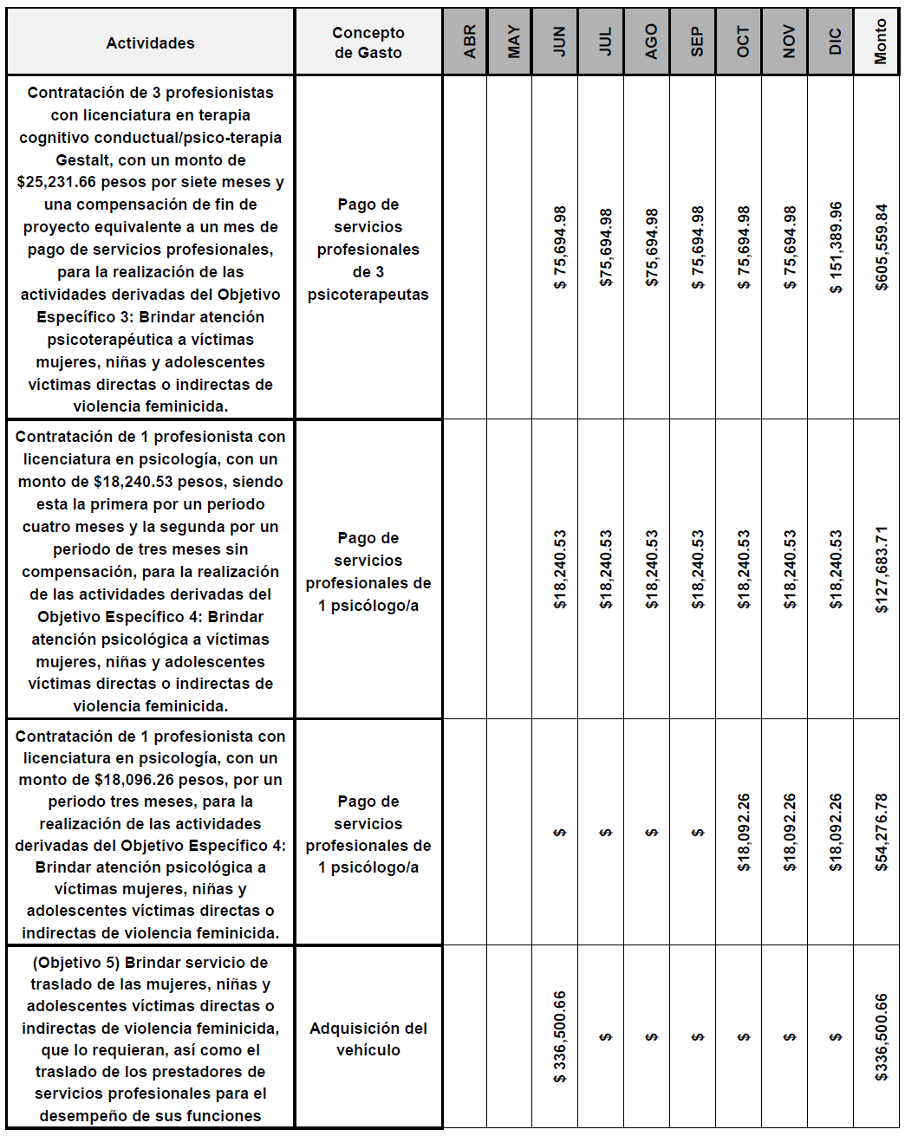

Derivado de lo anterior, y con fundamento en el artículo 3 fracción VI de la Ley del Diario Oficial de la Federación y Gacetas Gubernamentales, se solicita su publicación en el DOF.
Ciudad de México, a 21 de noviembre de 2023.- Coordinadora de Políticas Públicas para la Erradicación de la Violencia y Encargada de la recepción y atención de los asuntos de la Comisión Nacional para Prevenir y Erradicar la Violencia contra las Mujeres, Sayda Yadira Blanco Morfín.- Rúbrica.- Coordinadora para la Articulación de Acciones para la Erradicación de la Violencia Feminicida, Susana Vanessa Otero González.- Rúbrica.

